муниципальное бюджетное дошкольное образовательное учреждение
детский сад № 67

ПАСПОРТ КАБИНЕТА

УЧИТЕЛЯ-ДЕФЕКТОЛОГА

ЕЛЬНИКОВОЙ О.А.

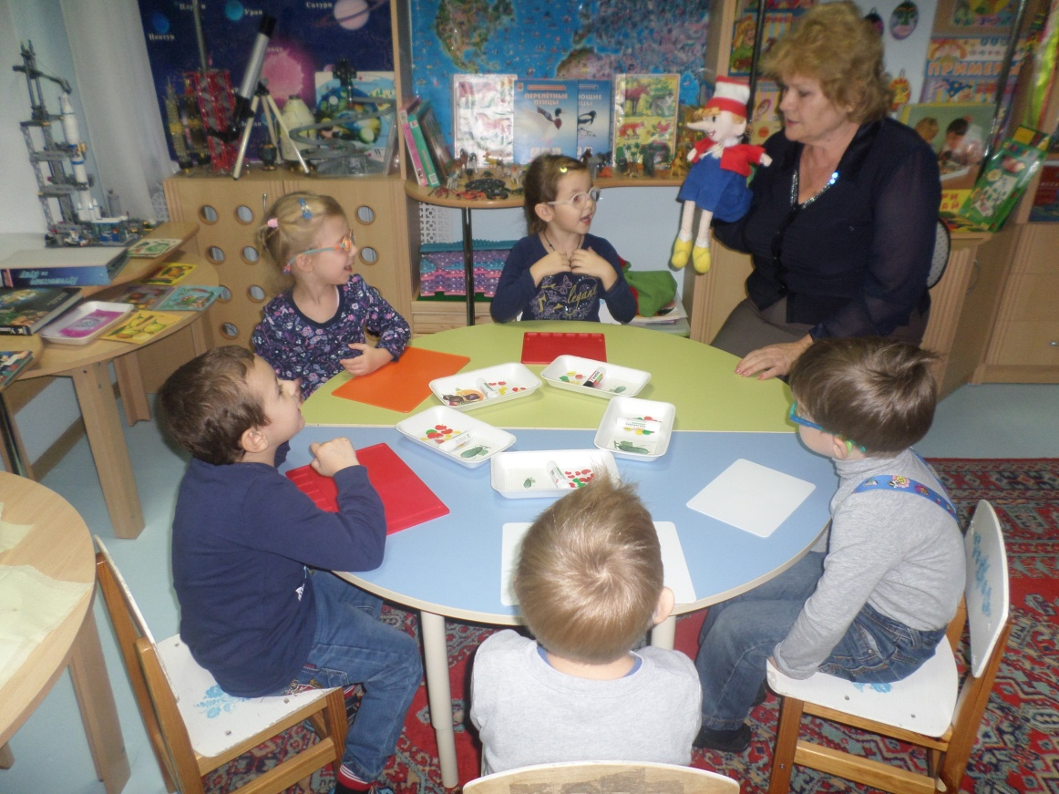

2019-2020 год г. Новочеркасск

Содержание деятельности
учителя-дефектолога

- Цели и коррекционные задачи с детьми.
- Учить осязательно-зрительным способом анализировать форму предметов.
- Развивать цветовое восприятие (основные цвета и оттенки).
- Учить зрительным способом узнавать геометрические фигуры в силуэтном и контурном изображении.
- Развивать способность зрительной дифференциации предметов.
- Развивать умение зрительно различать форму натуральных объектов.
- Учить зрительным способом видеть пространственное расположение предметов.
- Способствовать развитию ориентировки в большом и малом пространстве.
- Развивать речь, память, мышление.
- Укреплять здоровье детей, способствовать их полноценному развитию.

- Методическая работа.
- Посещение ГМО учителей-дефектологов.
- Посещение занятий на творческой неделе.
- Курсы переподготовки прошла в Москве, февраль-апрель 2017 г.
- Самостоятельное изучение тифлопедагогической литературы.
- Выступление на педсоветах.
- Проводить открытые занятия для ДОУ и города.
- Консультации для воспитателей.
- Обобщение опыта работы по экологии «От зёрнышка до булочки».

- Работа с родителями.
- Выступление на родительских собраниях по вопросам обучения и воспитания детей с нарушением зрения (согласно годовому плану по ДОУ).
- Групповые и индивидуальные консультации по соблюдению зрительного режима дома.
- Открытые занятия для родителей.
- «Мастер-класс»

ОБОРУДОВАНИЕ КАБИНЕТА

- S – 23,6 м²
- Освещение – N – Естественное, лампы дневного света
- Рабочий стол педагога – 1
- Стул для педагога – 1
- Детские столы – 2
- Ленточные столы вдоль окон – 2
- Детские стулья – 8
- Стеллаж для пособий и наглядного материала – 1
- Интерактивный стол «Бизиборт» – 1
- Куб многофункциональный – 1
- Полка для методической литературы – 1
- Тумба для канцелярских принадлежностей – 1
- Интерактивная панель.
Методическая литература

№  п\п | Наименование | Авторы
1. | Программа детского сада (специальных (коррекционных) образовательных учреждений  IV вида.
2. | «Обучение сравнению дошкольников с особыми образовательными потребностями» | Ремезова Л.А.
3. | «Занятия по развитию ориентировки в пространстве у дошкольников с нарушением зрения» | Дружинина Л.А.  Андрющенко Е.В.  Шалагина Г.А.  Шильдяева Л.Г.
4. | «Развитие зрительного восприятия у детей с нарушением зрения» | Плаксина Л.И.
5. | «Развитие, обучение и воспитание детей с нарушением зрения» | Ермаков В.П.  Якунин Г.А.
6. | «Нарушение зрения у дошкольников / развитие пространственной ориентировки» | Нагаева Т.Н.
7. | «Содержание медико-педагогической помощи (в дошкольном учреждении для детей с нарушением зрения) | Плаксина Л.И.  Григорян Л.А.
8. | «Наша Любовь и забота о детях (имеющих проблемы со зрением)» | Плаксина Л.И.
9. | «Физическое воспитание детей дошкольного возраста с монокулярным зрением» | Сековец Л. С.
10. | «Дидактические игры в детском саду» | Сорокина А.И.
11. | «Чего на свете не бывает» | Дьяченко О.М.  Агеева Е.Л.
12. | «Методика оценки уровня развития зрительного восприятия детей 5-7 лет» | Безруких М.  Морозова Л.
13. | «Развитие зрительных перцептивных способностей у детей с особыми образовательными потребностями с помощью компьютерных технологий» | Ремизова Л.А.  Буковцова Н.И.
14. | «Основные методы развития зрительного восприятия у детей с нарушением зрения» | Григорьева Л.Г.  Стошевский С.В.
15. | «Физиолого-педагогическая коррекция моторики кисти ведущей руки ребёнка» | Трохимчук Л.Ф.  Шквирина О.И.  Бабенко Т.И.

№  п\п | Наименование | Авторы
16. | «Коррекционно-воспитательная работа со слабовидящими детьми» | Лурье Н.Б.
17. | «Игровые занимательные задачи для дошкольников» | Михайлова З.А.
18. | «Предупреждение близорукости у детей» | Аветисов Э.С.
19. | «Гигиена зрения» | Белецкая И.  Шубина Н.В.
20. | «Игра и творчество в коррекции развитие общения старших дошкольников» | Корнилова И.Г.
21. | Примерная адаптированная основная образовательная программа дошкольного образования детей с амблиопией и косоглазием.
22. | Примерная адаптированная программа дошкольного образования слабовидящих детей
23. | Примерная общеобразовательная программа дошкольного образования от рождения до школы
24. | Педагогическая диагностика развития зрительного восприятия дошкольников
25. | Игра и творчество в психокоррекции | Корнилова И.Г.
26. | Социально-бытовая ориентировка | Е.Н. Подколзина

Компьютерные учебные программы

Ремезова Л.А.
Буковцова Н.И.
- Специализированная компьютерная программа
1.1. Развиваем зрительные способности
- Разноцветные задачи.
- Занимательная геометрия.
- Оригинальные приёмы. Ознакомление с величиной.
- Мир животных и растений.
- Видеопособие.

ПЕРЕЧЕНЬ ПОСОБИЙ И НАГЛЯДНОГО МАТЕРИАЛА
В КАБИНЕТЕ

- Развитие зрительного восприятии
(сенсорное развитие элементарных математических представлений)
ИГРЫ: «Геометрический паровозик»,
«Форма цвет»
«Подбери по цвету»
«Учимся считать»
«Побери по форме»
«Веселые цвета»
«Определи углы»
«Лабиринты»
«Логоформы В.В. Воскобовича»
«Набор рисунков для сравнения объектов по цвету, по форме, по величине, предметного и природного мира»
«Часть и целое»
«Узнай цвет»
- Развитие ориентировки в пространстве
Карта мира, глобус, настенное панно с изображением Солнечной системы
Карта города
Дидактические игры:
«Когда это бывает»
«Что сначала, что потом»
«Лабиринты»
«Мой день»
«Определи часть суток»
- Развитие тактильного восприятия и мелкой моторики кистей рук.

«Рамки и вкладыши М. Монтессори»
«Дракоша»
«Мозаика разного цвета, формы, размера»
«Умные шнурочки»
«Собери урожай»
«Сортировка семян»
«Бусы для нанизывания»
«Вкладыши с предметами»
«Ленточки для плетения косичек»
Социально – бытовая ориентировка
Альбомы и дидактические игры:
«Дикие и домашние животные и их детёныши»
«Перелётные и зимующие птицы»
«Времена года» (Зима, весна, лето, осень)
«Разноцветный урожай»
«Деревья наших лесов»
«Транспорт» (наземный, воздушный, водный)
«Профессии»
«Что такое хорошо, что такое плохо»
«Домик настроений»
«Уголок космоса»
«Где живут и что едят животные»
«Энциклопедия дорожного движения»
«Фрукты-овощи» (на минутках)
«На ферме»

